**WEB GIS PEMETAAN OBJEK WISATA KABUPATEN KLATEN MENGGUNAKAN LEAFLET**



**PUBLIKASI ILMIAH**

**Disusun sebagai salah satu syarat menyelesaikan Program Studi Strata I pada Program Studi informatika Fakultas Komunikasi dan Informatika**

**Oleh:**

**SIDIQ ZAINUDIN**

**L200170058**

**PROGRAM STUDI INFORMATIKA**

**FAKULTAS KOMUNIKASI DAN INFORMATIKA**

**UNIVERSITAS MUHAMMADIYAH SURAKARTA**

**2020**

**WEBGIS PEMETAAN OBJEKWISATA KABUPATEN KLATEN MENGGUNAKAN LEAFLET**

**Abstrak**

Seiring dengan perkembangan teknologi dan persebaran tempat wisata yang semakin bertambah, Kabupaten Klaten merupakan kabupaten yang terdapat banyak destinasi wisata yang belum banyak diketahui oleh para wisatawan.Meskipun banyak *platform* yang menyediakan informasi destinasi wisata, masih jarang ditemukan *platform* yang menyediakan informasi objek wisata dalam bentuk pemetaan online. Penelitian ini bertujuan untuk membangun system informasi geografis pemetaan pariwisata di Kota Klaten berbasis web. Dengan adanya foto sebagai gambaran visual, digunakan untuk menambah daya tarik wisatawan. Sistem informasi ini dapat memberikan manfaat kepada wisatawan yang kesulitan mencari destinasi wisata di Kota Klaten. Sistem ini menggunakan metode *Waterfall* dan perancangan system menggunakan metode UML (*Unified Modelling Language*). Pembuatan system ini menggunakan bahasa pemrograman PHP dengan *Framework Laravel* dan menggunakan Mysql sebagai tempat untuk menyimpan data serta menggunakan *leaflet* untuk menampilkan peta. Berdasarkan perancangan tersebut menghasilkan system informasi webgis yang menarik, interaktif dan mudah di operasikan.Dengan terimplementasikan system informasi ini diharapkan masyarakat mengetahui persebaran object wisata yang terdapat di Kabupaten Klaten.

**Kata Kunci:** Kabupaten Klaten, WebGIS, Wisata.

**Abstract**

Along with technological developments and the increasing distribution of tourist attractions, Klaten Regency is one of the districts that has many tourist destinations that are not widely known by tourists. Even though there are many platforms that provide information on tourist destinations, it is still rare to find a platform that provides tourist objects in the form of online mapping. This study aims to build a web-based tourism geographic information system for Klaten City. With photos as a visual representation, it is used to increase tourist attraction. This information system can provide benefits for tourists who have difficulty finding tourist destinations in Klaten City. This system uses the Waterfall method and system design uses the UML (Unified Modeling Language) method. This manufacturing system uses the PHP programming language with the Laravel Framework and uses Mysql as a data storage area and uses leaflets to display maps. Based on this design, a webgis information system that is attractive, interactive and easy to operate is produced. With the implementation of this information system, it is hoped that the public can see the tourist objects in Klaten Regency

**Keywords**: Klaten Regency, WebGIS, Tourism.

1. **PENDAHULUAN**

Indonesia merupakan negara maritime, yaitu negara yang mempunyai banyak pulau. Indonesia merupakan negara yang kaya akan keaneka ragaman hayati, energi, ruang dan keaneka ragaman suku maupun budaya. Hal ini menjadikaan indoneisa mempunyai banyak destinasi pariwisata bagi wisatawan luar negri ataupun wisatawan domestik..Cakupan sektor pariwisata yang luas yang dapat menjadikan matapencaharian masyarakat daerah setempat sehingga mampu menggerakan roda perekonomian.Pentingnya pariwisata dari aspek ekonomi sebagai pajak dan pendapatan daerah serta pencipta lapangan pekerjaan masyarakat daerah setempat membuat pemerintah daerah/provinsi berlomba-lomba membangun dan mengembangkan obyek pariwisata. Pengembangan sektor pariwisata dapat memicu perkembangan di sector lainnya seperti bidang peternakan, perkebunan, kerajinan dan lainnya (Mustofa et al., 2018). Hal itu menjadikan pariwisata sebagai salah satu penyumbang devisa negara terbanyak untuk negara.

Klaten merupakan salah satu kabupaten di Provinsi Jawa Tengah yang memiliki kekayaan alam yang melimpah. Letak topografi klaten yang berada di dataran lereng gunung merapi yang membentang di sebelah utara, dataran rendah membujur ditengah dan dataran Gunung Kapur yang membujur disebelah selatan serta sumber mata air yang melimpah menjadikan kota klaten banyak terdapat destinasi wisata. Banyaknya destinasi wisata membuat wisatawan kebingunagan untuk menentukan destinasi wisata mana yang ingin dikunjungi. Oleh sebab untuk mempermudah wisatawan dalam mendapat informasi wisata di Kabupaten Klaten perlu adanya Sistem Informasi Geografis(SIG) berbasis web yang menyediakan informasi serta letak lokasi destinasi wisata.

Sistem informasi geografis atau yang cukup popular dikalangan pengguna internet dikenal dengan WebGIS. Sistem informasi geografis merupakan system yang mempu memberikan informasi dapat menyimpan data dan memanipulasi data geografis (Danny, 2018). Penggunaan Sistem Informasi Geografis dapat memberikan kemudahan mengakses, menyimpan, dan melakukan updating data sehingga dapat membantu perancanaan dan pengembangan daerah wisata (Taufik & Wandini, 2012). Salah satu factor terpenting didalam SIG adalah kemampuan untuk menentukan posisi dan titik lokasi pada suatu tempat (Wirangga et al., 2016). SIG dapat memberikan informasi berupa foto, deskripsi tempat sehingga menarik wisatawan dari daerah maupun luar daerah serta dilengkapi dengan rute perjalanan menuju titik lokasi sehingga pengunjung tidak kebingunagan memilih jalan yang tepat(Saeroji & Wijaya, 2017). Sistem yang berbasis website ini membutuhkan sebuah browser untuk mengaksesnya.

Dari permasalahan diatas peneliti bertujuan merancang system informasi berbasis website yang menampilkan pemetaan letak destinasi wisata dilengkapi dengan deskripsi, foto sebagai informasi visual dan peta sebagai penunjuk jalan.Penelitian ini juga memberikan informasi kepada masyarakat khususnya wisatawan domestik maupun luar mengenai sebaran tempat destinasi wisata yang ada di Kabupaten Klaten.

Dalam aplikasi ini menggunakan bahasa pemrograman PHP, Laravel sebagai Framework untuk mempermudah proses pengcodingan, dan mysql sebagai databaseserver serta penggunaan leaflet sebagai visualisasi peta. Leaflet adalah fitur pembuatan peta berbasis OpenSource Javascript dimana siapapun yang menggunakannya dapat berkontribusi dengan perbaikan kode (Tanjaya et al., 2016) Dengan adanya penelitian ini diharapkan dapat memberikan manfaat kepada wisatawan untuk menentukan kunjungan wisata. Memberikan informasi tentang objek objek wisata di Kabupaten Klaten.

1. **METODE**

Metode dapam penelitian ini menggunakan waterfall. Metode waterfall merupakan metode yang yang menggunakan metode perancangan system dengan menggunakan pendekatan sistematis(Sukamto et al., 2018). Metode ini merupakan metode tertua dan dikenal oleh banyak kalangan. Metode waterfall sering juga disebut dan digambarkan seperti air terjun ini dapat meminimalkan overhead perancangan, mudah di iplementasikan karena mempunyai tahapan yang beruntun(Tanjaya et al., 2016). Dimana terdiri dari 5 tahapan yaitu analisis kebutuhan(requirement),desain system (system design), coding dan testing, penerapan program (Implementation) , dan Maintenance (pemeliharaan). Diagram tahapan metode waterfall dapat digambarkan sebagai berikut:

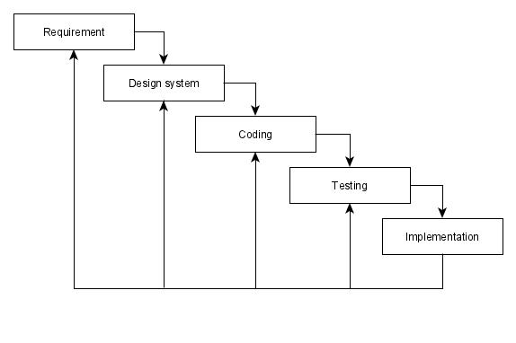

Gambar 2. 1 Metode Waterfall

* 1. **Analisis Kebutuhan (*Requirement*)**

Sistem informasi ini dapat menampilkan persebaran lokasi objek wisata di kabupaten Klaten sehingga diperlukan data mengenai titik koordinat suatu tempat. Untuk mendapatkan koordinat garis bujur dan garis lintang peneliti menggunakan bantuan Google Maps. Pengambilan data dilakukan dengan mengambil data sekunder ke Dinas Pariwisata Kebudayaan Pemudan dan Olah Raga. Data yang diambil, yaitu data persebaran objek wisata di Kabupaten Klaten. Data yang didapatkan akan diolah dan dimasukkan ke dalam web yang telah dibuat.

Data yang diambil dari Dinas Pariwisata Kebudayaan Pemudan dan Olahraga terdapat sebanyak 222 objek wisata di Kabupaten Klaten yang di klasifikasikan berdasarkan jenis wisatanya. Terdapat 8 Jenis Wisata yaitu: Wisata Alam, Wisata Buatan, Wisata Religi, Wisata Sejarah, Wisata Kerajinan, Wisata Budaya, Wisata Pertunjukan Seni dan Wisata Desa. Berikut data disajikan dalam bentuk diagram.

Data yang didapatkan juga berupa peta sebaran yang masih statis berbentuk pamphlet. Terdapat 33 titik lokasi objek wisata yang ada di Pamplet. Mengacu pada data di atas peneliti memasukkan data sebanyak 18% dari total objek wisata yang ada ke dalam peta. Dasar pertimbangan pengambilan sampel sebanyak 18 % adalah agar nantinya tidak memenuhi tampilan di peta.

Dalam Pembuatan WebGIS ini peneliti mengacu pada data statis yang ada di pamplet sebanyak 33 obyek ditambah 7 obyek wisata yang sudah terkenal tetapi belum ada di data, sehingga total obyek wisata yang dimasukkan di dalam WebGIS sebanyak 40 obyek wisata. Dari 40 objek wisata tersebut peneliti mengambil beberapa sampel foto yang didapatkan secara langsung dengan observasi ke objek wisata. Untuk mendukung proses penelitian dan pembuatan program perlu di rancang tentang kebutuhan fungsional, beberapa perangkat keras dan perankat lunak yang diperlukan.

* + 1. **Kebutuhan Fungsional**

Kebutuhan fungsional system ini antara lain:

1. Sistem dapat memberikan informasi seputar destinasi wisata.
2. Sistem dapat menampilkan peta lokasi destinasi wisata berada.
3. Sistem dapat menampilkan deskripsi, alamat, titik koordinat dan foto lokasi wisata.
4. Sistem dapat memberikan lokasi wisatawan tersebut berada.
   * 1. **Kebutuhan Hardware**

Kebutuhan perangkat keras (hardware) dalam system ini adalah Laptop Acer Travelmate @core i3 2370M RAM 4GB, Mouse Logitect 1000DPI.

* + 1. **Kebutuhan Software**

Kebutuhan perangkat lunak (software) dalam system ini adalah bahasa pemrograman PHP dalam framework Laravel, DB Designer untuk merancang database, VisualCode untuk teks editor dan pennulisan program, Leaflet untuk pengolahan peta.

* 1. **Desain Sistem (System design)**

Pada tahapan desain sistem digunakan untuk membantu dalam menyusun algoritma dan arsitektur system secara menyeluruh. Perancangan ini meliputi Usecase Diagram,E-R diagram Activity Diagram, User Interface.

* + 1. **Use Case Diagram**

System ini menggunakan 2 level akses aktor yaitu administrator dan visitor.Dimana disetiap levelnya mempunyai kemampuan yang berbeda terhadap system.

1. Administrator

Administrator merupakan level yang mempunyai akses penuh terhadap suatu web. Akses yang dimiliki administrator meliputi : melakukan login,menambahkan tempat wisata, menambahkan titik lokasi pada peta, mengubah titik lokasi pada peta, mengelola deskripsi tempat, mengupload foto, melakukan logout.

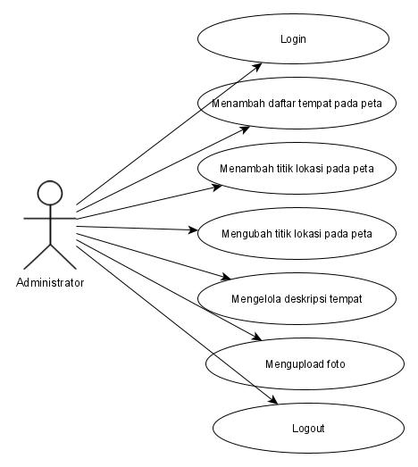

Gambar 2. 2 use case diagram administrator

1. Visitor

Visitor juga bisa dibilang sebagai wisatawan mempunyai akses meliputi : Dapat melihat daftar destinasi wisata, melihat peta destinasi wisata, melihat informasi yang tersedia, mencari destinasi wisata berdasarkan kategori, melakukan perjalanan ke lokasi.

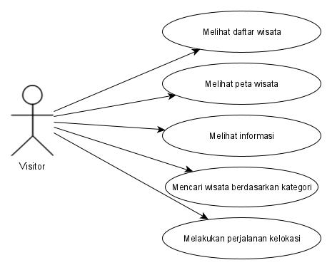

Gambar 2. 3 use case diagram visitor

* + 1. **ER Diagram**

Perancangan ER diagram merupakan arsitektur rancangan database yang akan diterapkan pada system. Table yang dibuat pada database terdiri dari 7 table yaitu users, passwor_reset, migration, tbl_jenis, tbl_kecamatan, tbl_wisata, dan failed_job. Table users, password_reset, migration, dan failed_job merupakan table bawaan dari laravel yang didapat ketika menginstal laravel. Table tbl_jenis digunakan untuk menyimpan data klasifikasi jenis wisata, table tbl_kecamatan digunakan untuk menyimpan data kecamatan yang terdapat di Klaten, table tbl_wisata digunakan untuk menyimpan data obyek wisata. Table tbl_wisata mempunyai relasi dengan tbl_jenis dan tbl_kecamatan yang berfungsi untuk mengambil data yang terdapat pada table tbl_jenis dan tbl_kecamatan. Berikut adalah gambar rancangan ER diagram

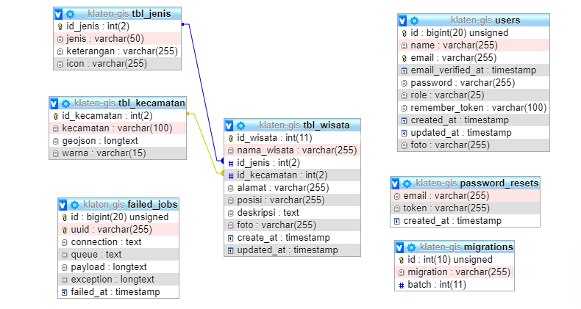

Gambar 2. 4 ER diagram

* + 1. **Activity Diagram**

Aktivitas diagram digunakan untuk menggambarkan aliran aktivitas pada usecase dari awal hingga akhir secara berurutan(Alianto et al., 2017). Aliran aktivitas dari level admin dan level visitor digambarkan sebagai berikut:

1. Admin melakukan login

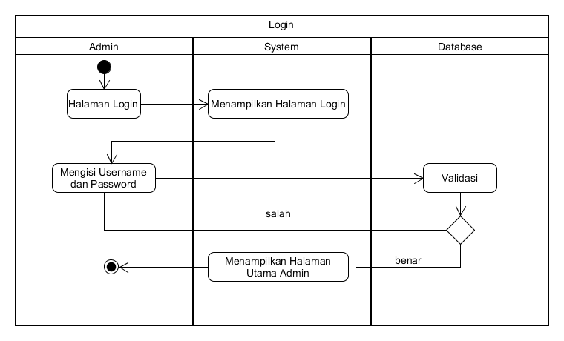

Gambar 2. 5 activity diagram login

1. Admin mempunyai akses terhadap system untuk melakukan manajemen data kategori mulai dari tambah data dapat dilihat pada gambar 2.6, ubah data dapat dilihat pada gambar 2.7, dan hapus data dapat dilihat pada gambar 2.8.

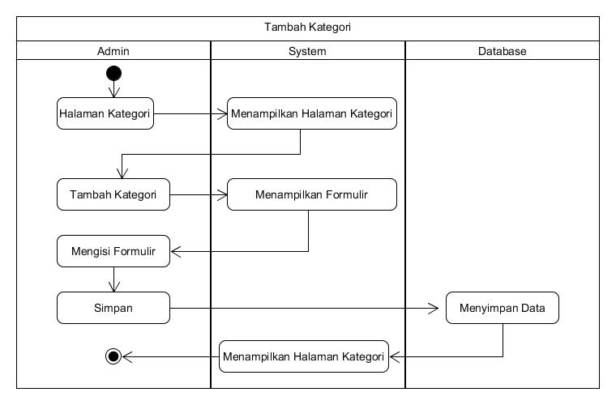

Gambar 2. 6 activity diagram tambah kategori

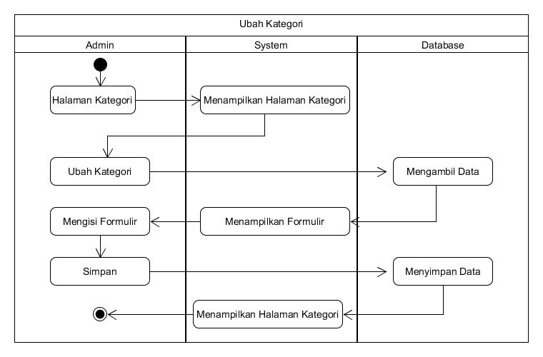

Gambar 2. 7 activity diagram ubah kategori

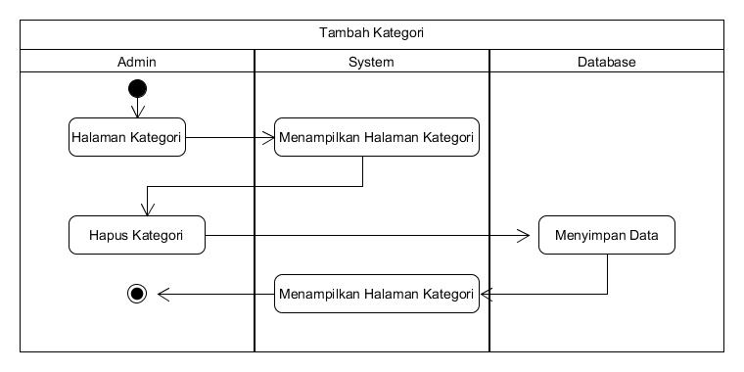

Gambar 2. 8 activity diagram hapus kategori

1. Admin mempunyai akses terhadap system untuk melakukan manajemen data wisata mulai dari tambah data dapat dilihat pada gambar 2.9, ubah data dapat dilihat pada gambar 2.10, dan hapus data dapat dilihat pada gambar 2.11.

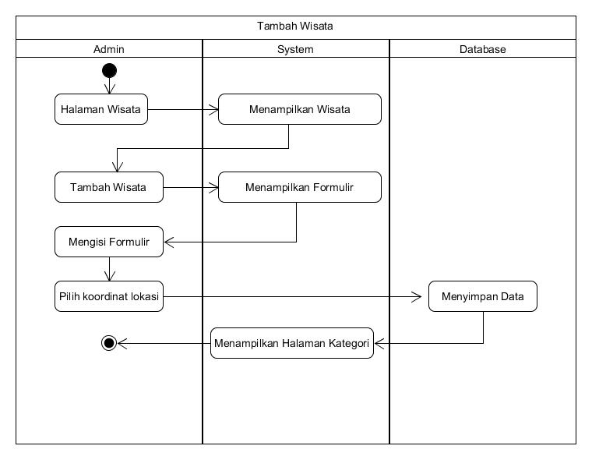

Gambar 2. 9 activity diagram tambah wisata

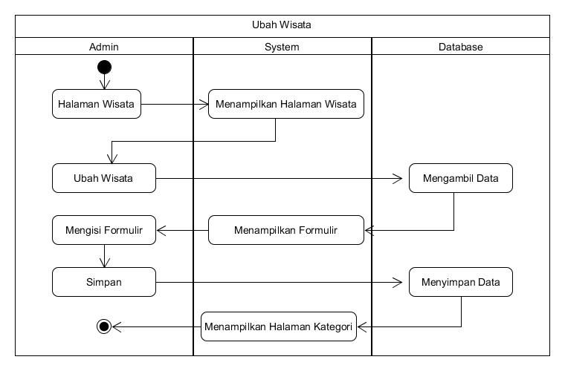

Gambar 2. 10 activity diagram ubah wisata

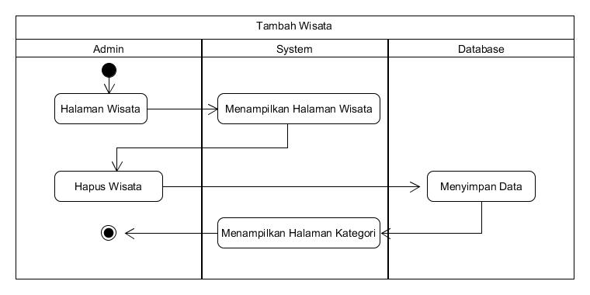

Gambar 2. 11 activity diagram hapus wisata

1. Admin dan visitor melakukan pencarian wisata.

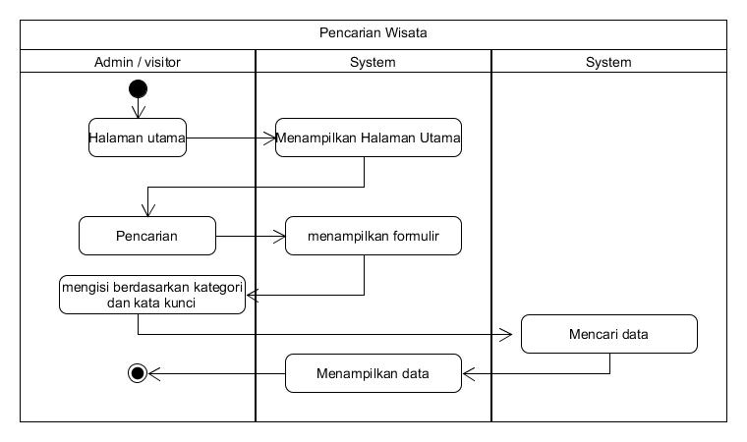

Gambar 2. 12 activity diagram mencari wisata

1. Visitor mencari rute perjalanan

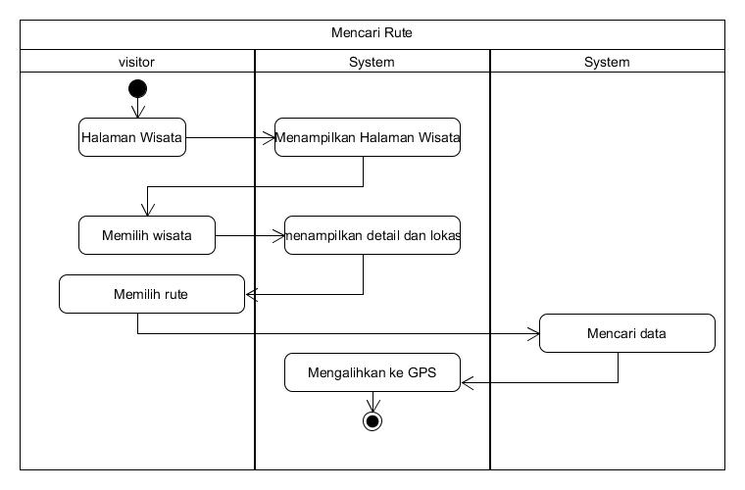

Gambar 2. 13 activity diagram mencari rute

* + 1. **User Interface**

Halaman Wisata dimana admin dapat menambah data, mengubah data, dan menghapus data.

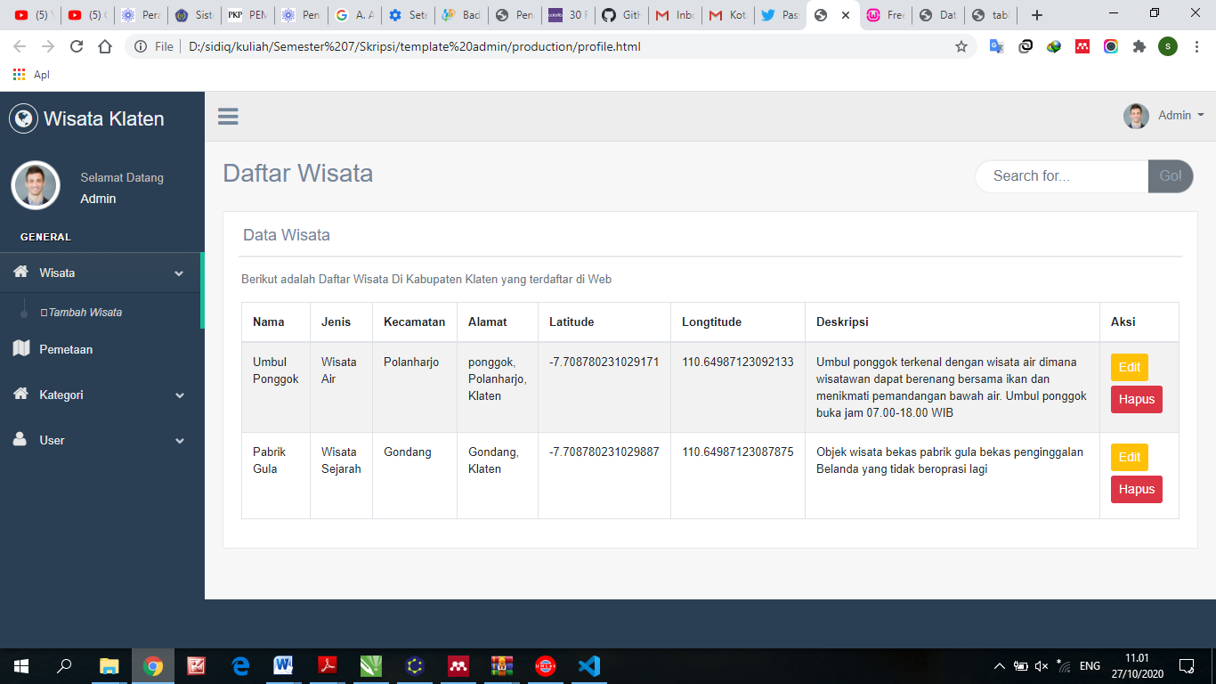

Gambar 2. 14 interface wisata

Halaman Wisata dilengkapi dengan titik koordinat object wisata.

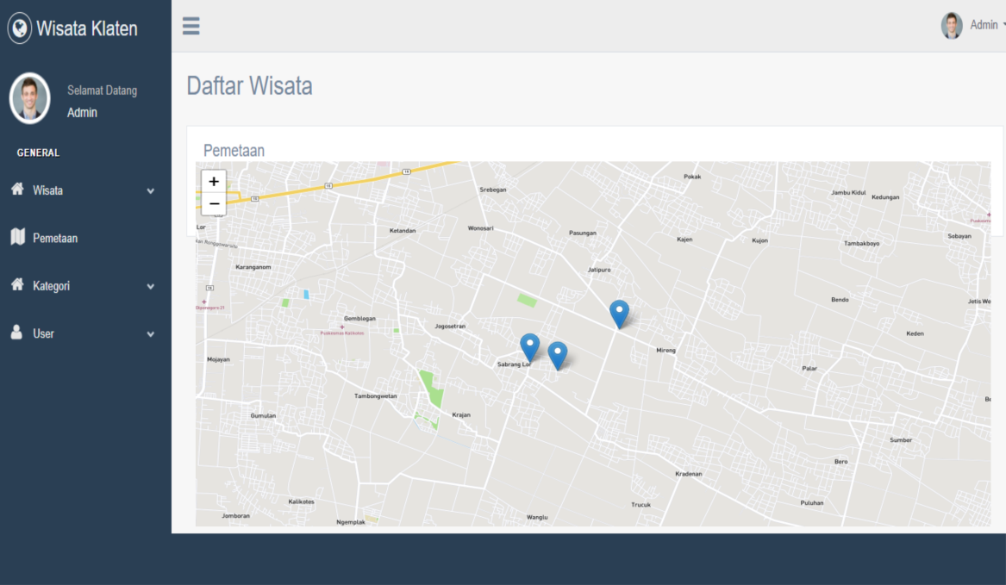

Gambar 2. 15 interface pemataan

Halaman Kategori dimana admin dapat menambah data, mengupdate data, dan menghapus data.

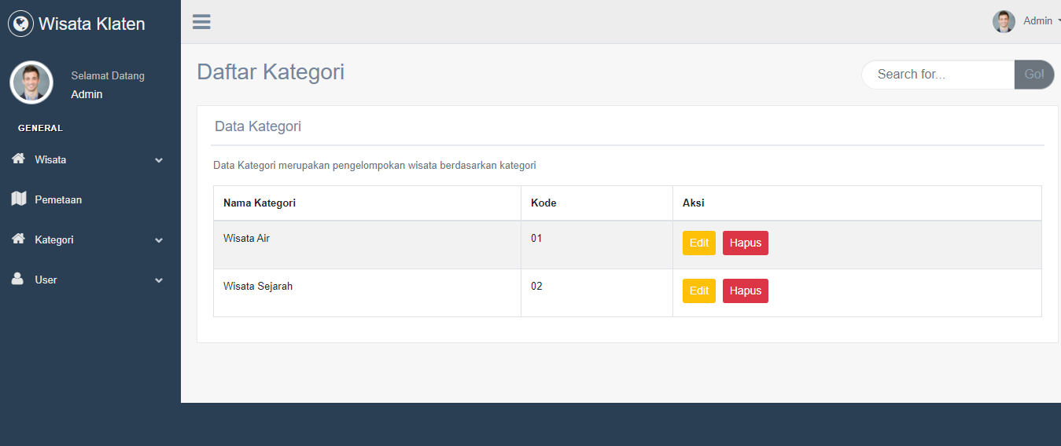

Gambar 2. 16 interface kategori.

Halaman Users dimana admin dapat menambah user, mengubah user dan menghapus user.

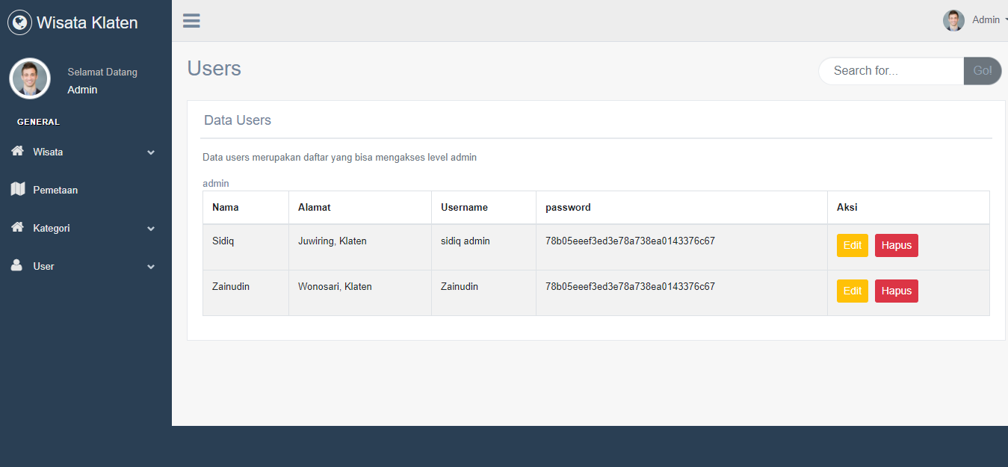

Gambar 2. 17 interface Users

Halaman utama web menampilkan beberapa objek wisata di klaten

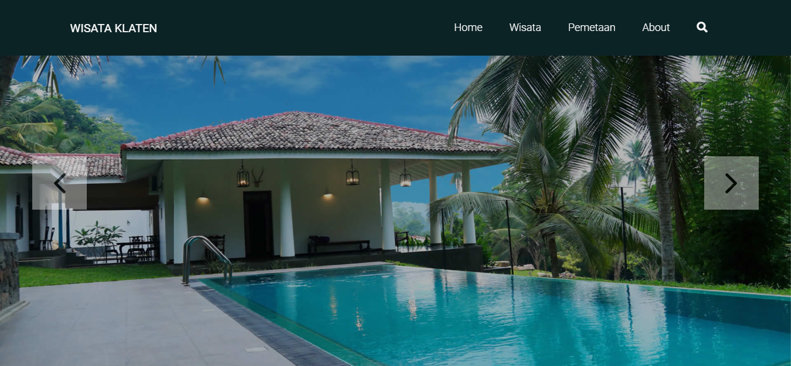

Gambar 2. 18 interface home

Halaman Maps yang nantinya akan menampilkan pemetaan dengan titik lokasi object wisata

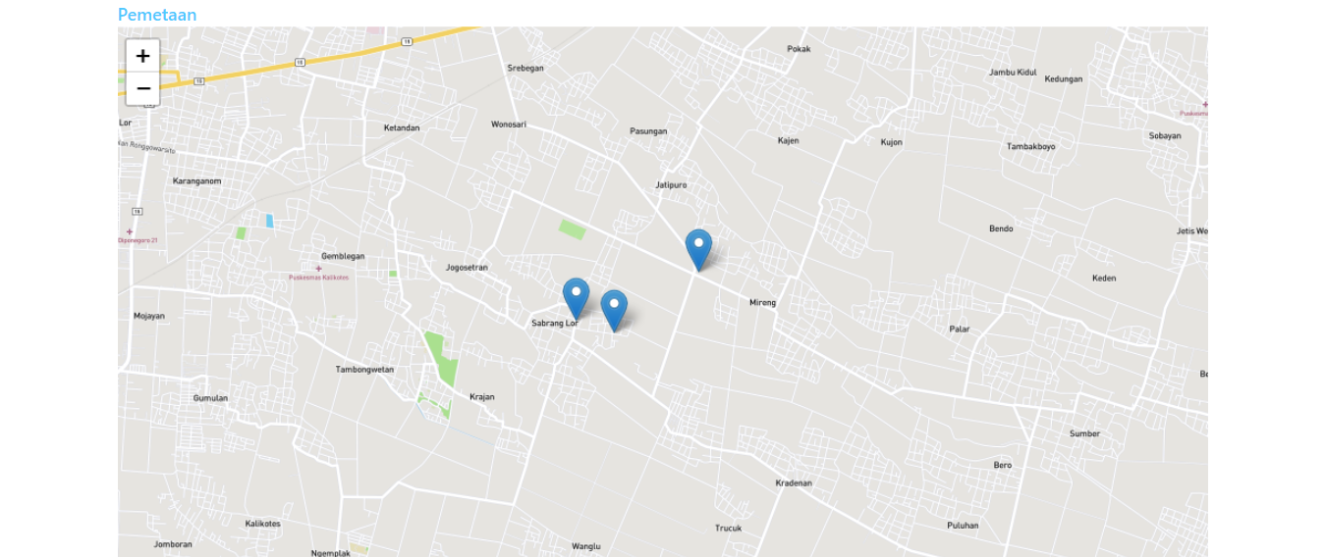

Gambar 2. 19 interface maps

* 1. **Penulisan kode (Coding)**

Tahap selanjutnya setelah mendesain sebuah system adalah tahap penulisan kode, tahap ini merupakan tahap penting dalam membangun sebuah system agar berjalan sebagaimana yang diharapkan. Pada tahapan ini diperlukan piranti pendukung seperti hardware dan software (Fitri & Fatmawati, 2019). Penulisan kode pada system ini menggunakan visual studio kode sebagai text editor, bahasa pemrograman yang digunakan adalah bahasa pemrograman PHP, framework laravel sebagai backend, mysql sebagai pengolah database, dan leaflet sebagai penampil peta.Dengan menggunakanframework penulisan kode program dapat terstruktur dan terorganisir.

* 1. **Pengujian(Testing)**

Pengujian system dilakukan secara menyeluruh untuk untuk mengetahui fungsi fitur-fitur dengan menggunakan metode black-box. Pengujian juga bertujuan untuk mengetahui apakah hasil input dan output apakah sudah sesuai dengan yang diharapkan(Amrullah & Handaga, 2018). Pengujian pendukung yang digunakan yaitu usability dengan membuat pertanyaan kepada pengguna apakah system dan fitur berjalan sesuai harapan dan mudah dipahami.

* 1. **Penereapan (Implementasi)**

System yang telah berfungsi sebagaimana mestinya dan dikatakan lolos pada tahap pengujuian, selanjutnya system akan implementasikan. Implementasi sistem dengan menjalankan ulang proses pengujian memberikan keyakinan dan keakuratan system agar tidak terjadi error (Putri, 2017). Eror pada tahap implementasi tidak menutup kemungkinan disebabkan karena penggunaan user maka diperlukan tahap pemeliharaan yaitu dilakukan pemantauan berkala agar tidak terjadi kegagalan dalam system(Rinandi Awan Sagita, 2016).

1. **HASIL DAN PEMBAHASAN**

Hasil dari penelitian ini menghasilkan sebuah Sistem Informasi Geografis Pemetaan Pariwisata Kabupaten Klaten yang berbasis Website. Sistem in memiliki 3 tampilan yang berbeda yaitu User(pengunjung web), Superadmin, dan Admin.

* 1. **Halaman Home**

Halaman home merupakan halaman yang pertamakali muncul ketika kita mengakses sebuah web. Terdapat 5 menu navigasi dibagian atas yaitu halaman home, pemetaan, pariwisata, about dan login. Menu navigasi ini akan terus di tampilkan di berbagai halaman. Pada bagian home terdapat gambar *banner,* visi dan misi kabupaten klaten. Berikut merupakan tampilan dari halaman home.

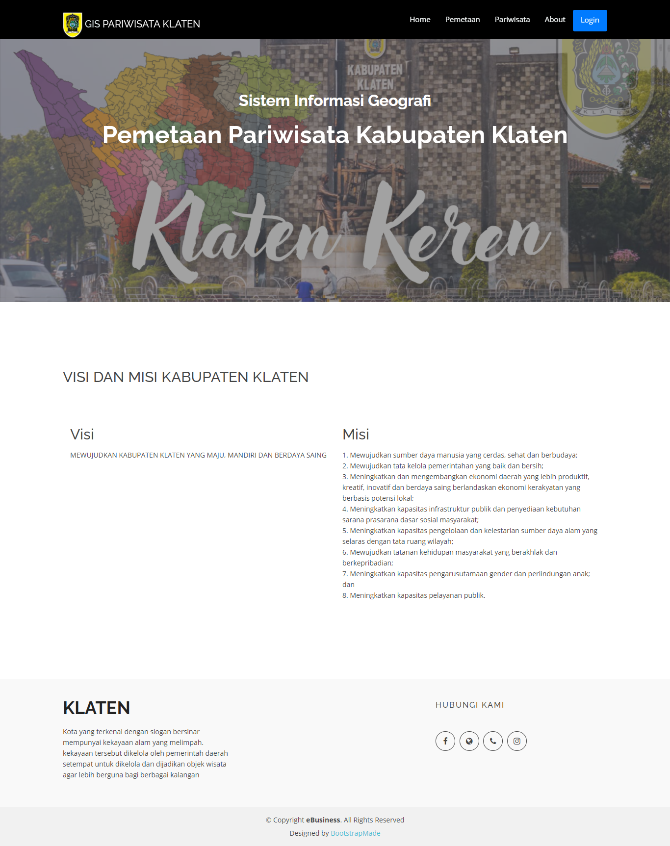

* 1. **Halaman Pemetaan**

Halaman Pemetaan adalah fitur utama dari website ini terdapat tampilan persebaran objek wisata yang divisualisasikan dalam bentuk maps. Pada halaman ini user dapat melihat sebaran titik lokasi wisata di Kabupaten Klaten. Apabila user ingin melihat sebaran objek berdasarkan jenis wisata, user dapat memilih berdasarkan jenis wisata yang diinginkan. Apabila user ingin melihat sebaran objek wisata yang dikelompokkan berdasarkan kecamatan, user dapat memilih berdasarkan kecamatan yang diinginkan. User juga dapat memilih *type* peta yang diambil dari leaflet, melihat lokasi user berada dan dapat melihat objek wisata terdekat sesuai radius yang diinginkan. Dengan menekan tombol pin yang terdapat pada peta akan muncul sedikit informasi tentang nama, jenis dan alamat objek wisata tersebut. Kemudian muncul tombol detail yang akan diarahkan ke halaman detail wisata, dan tombol menuju lokasi yang akan diarahkan ke halaman *Google Maps* dengan pencarian sesuai dengan titik koordinat lokasi tersebut berada. Berikut merupakan tampilan dari halaman pemetaan.

* 1. **Halaman Detail Wisata.**

Halaman detai wisata ini akan muncul setiapkali user menekan tombol detail. Pada halaman ini menampilkan gambaran umum tentang objek wisata mulai dari peta yang terdapat koordinat objek wisata, terdapat keterangan nama tempat, jenis wisata, deskripsi, foto, kecamatan dan alamat objek tersebut berada. Di bagian deskripsi terdapat sebuah keterangan singkat yang mendeskripsikan tentang objek wisata tersebut dan diikuti sebuah *hyperlink* yang diarahkan ke *Wikipedia.id* sesuai nama wisata tersebut. Berikut merupakan tampilan dari halaman detail wisata.

* 1. **Halaman Pariwisata.**

Halaman Pariwisata menampilkan seluruh data yang terdapat pada database. Data disajikan menggunakan data tables. Pada halaman ini user dapat melakukan pencarian data dengan mengisi kolom search. Apabila user telah menemukan objek wisata yang diinginkan user dapat menekan tombol detail yang selanjutnya akan diarahkan ke halaman detail wisata.

* 1. **Halaman Login**

**DAFTAR PUSTAKA**

Alianto, R. S., Septian, I., Alianto, R. S., & Gaol, L. (2017). ScienceDirect ScienceDirect ScienceDirect Automated Test Case Generation from UML Activity Diagram and Automated Test Case Generation from UML Activity Diagram and Sequence Diagram using Depth First Search Algorithm Sequence Diagram using Depth First Sear. *Procedia Computer Science*, *116*, 629–637. https://doi.org/10.1016/j.procs.2017.10.029

Amrullah, H., & Handaga, B. (2018). Sistem Informasi Akademik Untuk Layanan Mahasiswa Ums Berbasis Mobile. *Jurnal Emitor Vol.17 No. 01 ISSN 1411-8890*, *17*(01), 1–5.

Danny, M. (2018). Sistem Informasi Geografi Pariwisata Kabupaten Karanganyar Berbasis Android. *Jurnal Teknologi Pelita Bangsa ISSN :2407-3903*, *8 Nomor 1*.

Fajri, R. M. (2017). Pengembangan Sistem Informasi Data Kesehatan Kabupaten Banyuasin Berbasis Model View Controller. *Techno.Com*, *16*(3), 268–277. https://doi.org/10.33633/tc.v16i3.1419

Fitri, K. U., & Fatmawati, A. (2019). Sistem Informasi Pelanggan pada Bengkel Marno Jaya Motor. *Emitor: Jurnal Teknik Elektro*, *19*(1), 29–35. https://doi.org/10.23917/emitor.v19i1.7529

Mustofa, L. J., Haryati, T., & Artikel, I. (2018). *Economics Development Analysis Journal*. *7*(2), 186–193.

Putri, Y. D. (2017). *Pengembangan Sistem Informasi Pengembangan Sistem Informasi Berbasis Web untuk Peningkatan Kinerja Unit Bursa Kerja Khusus SMK Negeri 1 Tanjung Raya*. 73–79.

Renaldi, R. (2020). Sistem Informasi Geografis Pemetaan Sekolah Menengah Atas/Sederajat di Kota Surakarta Menggunakan Leaflet Javascript Library Berbasis Website. *Emitor: Jurnal Teknik Elektro*, *20*(02), 123–130. http://journals.ums.ac.id/index.php/emitor/article/view/10945

Rinandi Awan Sagita, H. S. (2016). *Penerapan Metode Waterfall Pada Sistem Informasi Penjualan Furniture Berbasis Web*. *5*(4), 49–55.

Saeroji, A., & Wijaya, D. A. (2017). Pemetaan Wisata Kuliner Khas Kota Surakarta. *Jurnal Pariwisata Terapan*, *1*(2), 13. https://doi.org/10.22146/jpt.24968

Sukamto, Handoko, S., Hestiningsih, I., & Rahadjo, P. (2018). Sistem informasi pendaftaran dan penilaian tugas akhir menggunakan teknologi android. *Prosiding SINTAK*, 575–584.

Tanjaya, E. J., Rostianingsih, S., & Handojo, A. (2016). Pemetaan Surabaya Heritage Dengan Geographic Information System. *Jurnal Infra*, *4*(2), 1–18.

Taufik, M., & Wandini, A. I. (2012). Pengembangan Websig Obyek Wisata Dan Budaya Di Kabupaten Mojokerto. *Geoid*, *8*(1), 14. https://doi.org/10.12962/j24423998.v8i1.698

Wirangga, I. W. Y., Piarsa, I. N., & Purnawan, I. K. A. (2016). Aplikasi Sistem Informasi Geografis Untuk Pemetaan Letak Suatu Rumah Makan Di Wilayah Denpasar. *Jurnal Ilmiah Merpati (Menara Penelitian Akademika Teknologi Informasi)*, *2*(2), 238–245.